Na aula de hoje:
- A importância dos Níveis de Consciência
- O que são os Níveis de Consciência
- Quais são os 5 Níveis
- Porque eles importam
- Como usá-los

Os Níveis de Consciência
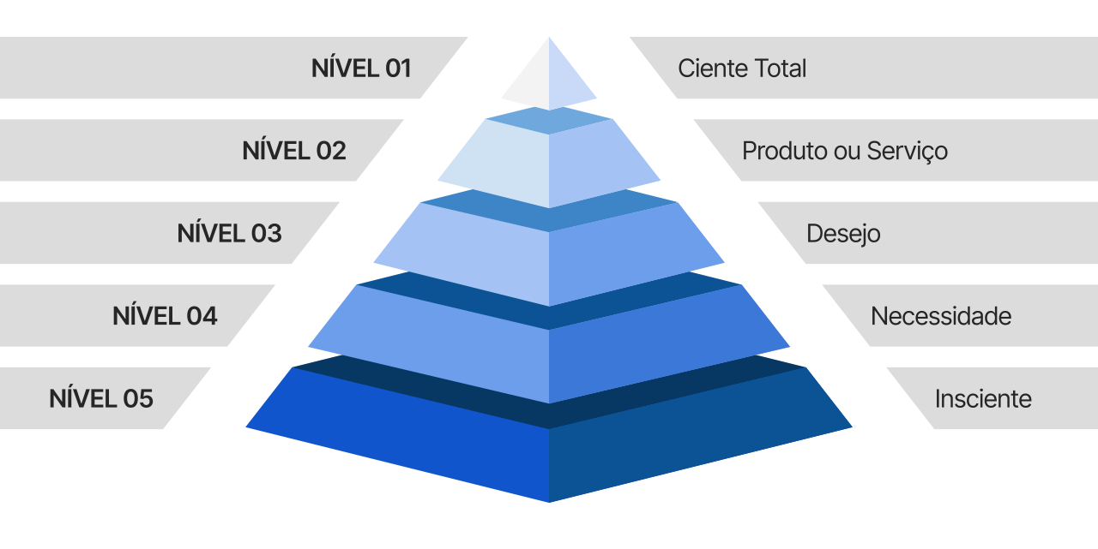

Nível 1 - Ciente Total
“O cliente conhece seu produto - sabe o que ele faz - sabe que o deseja. Neste ponto, ele simplesmente não chegou a comprá-lo ainda. Seu título - na verdade, todo o seu anúncio - precisa indicar pouco mais, exceto o nome do seu produto e o preço de uma pechincha.”
Ciente Total:
Eu já conheço e quero o seu produto ou serviço… qual é o melhor preço e condições que você pode me oferecer?

Nível 2 - Produto ou Serviço
“Aqui, seu cliente em potencial não está completamente ciente de tudo o que seu produto faz, ou não está convencido de quão bem ele faz isso, ou ainda não foi informado de quão melhor ele faz isso agora.”
Ciente do Produto ou Serviço
Já sei que quero satisfazer meu desejo com esse tipo de solução. Talvez até já ouvi falar de você. Mas me conta: por que eu deveria escolher você ao invés de todos outros (USP/PUV)?

Nível 3 - Desejo
“O cliente em potencial sabe ou reconhece imediatamente que deseja o que o produto faz; mas ainda não sabe que existe um produto — o seu produto — que fará isso por ele.”
Ciente do Desejo
Quero satisfazer o meu desejo, mas ainda não sei se há soluções como eu quero, ou ainda como escolher a solução ideal para mim.

Nível 4 - Necessidade
“O prospecto tem – não um desejo – mas uma necessidade. Ele reconhece a necessidade imediatamente. Mas ele ainda não percebeu a conexão entre o atendimento dessa necessidade e seu produto.”
Ciente da Necessidade
Tenho um problema e quero aprender mais sobre ele. Por que este problema acontece? O que o causa? Só eu tenho isso?

Nível 5 - Insciente
“O cliente em potencial não está ciente de seu desejo ou de sua necessidade - ou não o admitirá honestamente para si mesmo sem ser levado a isso por seu anúncio - ou a necessidade é tão geral e amorfa que resiste a ser resumida em um único título - ou é um segredo que simplesmente não pode ser verbalizado.”

